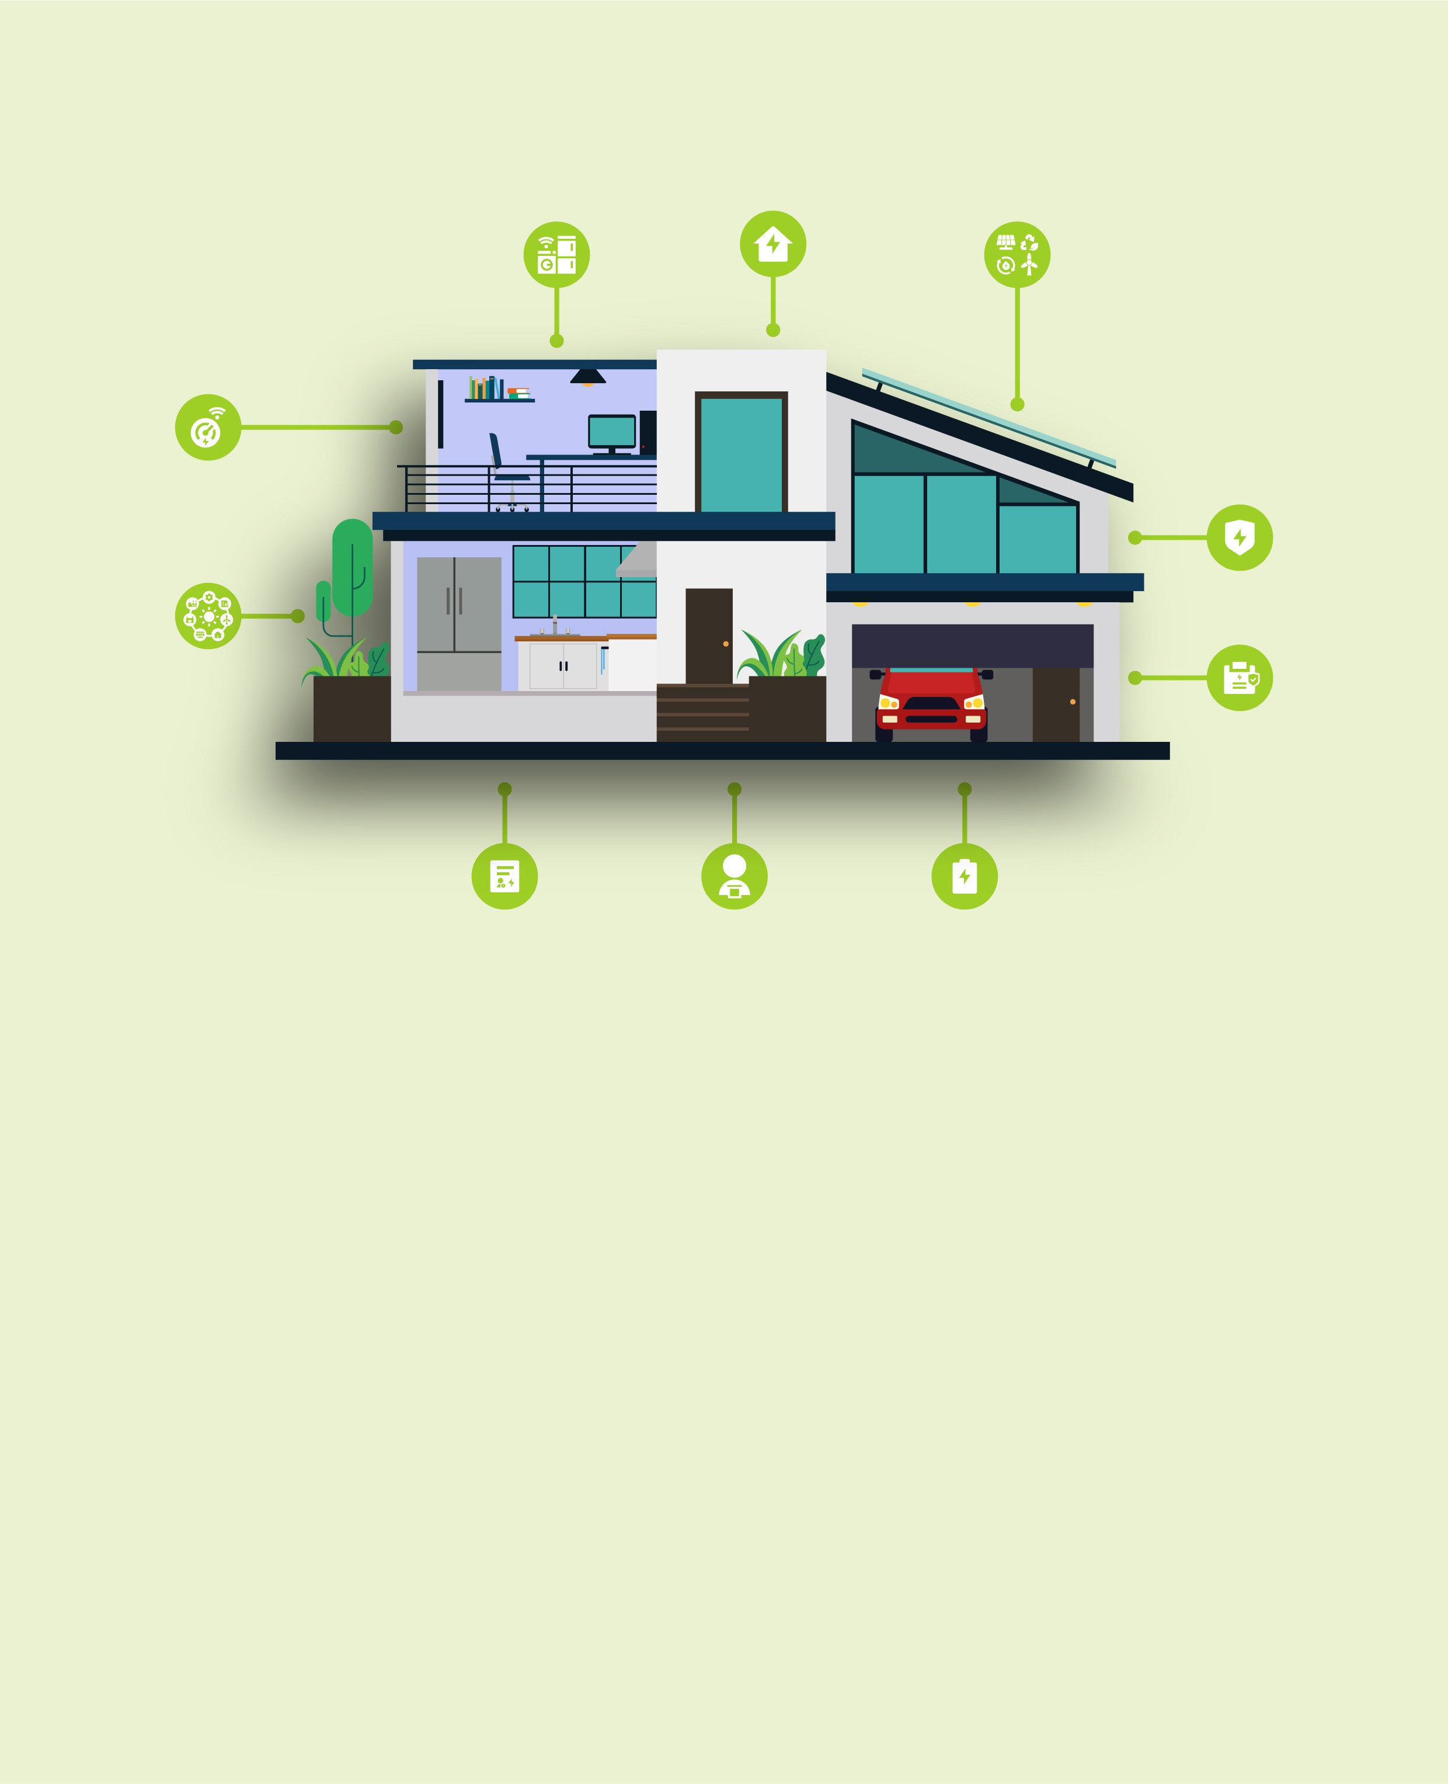
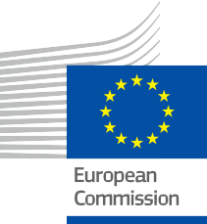


Votre maison, votre énergie
Guide pratique sur l'efficacité énergétique et les technologies intelligentes
Dossier d'information et d'engagement – FR
ÉNERGIE

Copyright

Date de réalisation : Décembre 2024
Couverture par : Illustration graphique « Fond de maison intelligente avec appareil » de Freepik, modifiée par EWORX
Police de caractères : EC Square Sans Pro
Attribution : « Votre maison, votre énergie – Guide pratique sur l'efficacité énergétique et les technologies intelligentes – Trousse d'information et d'engagement » a été créé dans le cadre du projet Every1 et est sous licence CC BY-SA 4.0, sauf indication contraire.

Clauses de non-responsabilité

Avertissement: | Ce projet a reçu un financement du programme Horizon de l'Union européenne pour la recherche et l'innovation (2021-2027) dans le cadre de la subvention  n° 101075596. Le contenu de ce cours relève de la seule responsabilité du projet Every1 et ne reflète pas nécessairement l'opinion de l'Union européenne.
Clause de non-responsabilité relative aux images : | L'UE ne détient aucun droit d'auteur sur les images utilisées dans cette  publication. La licence et l'autorisation d'utilisation des images sont fournies sous chaque image.
Avertissement concernant les adaptations : | Certaines sections de ce matériel pédagogique sont tirées des ressources répertoriées dans la section Remerciements, offrant une perspective ciblée sur le sujet. Ces adaptations sont réalisées et publiées par le projet Every1  (l'« Adaptateur ») et sont sous licence CC BY-SA 4.0, sauf indication contraire. Every1 Project est seul responsable de ces travaux dérivés,  et les adaptations ne sont pas approuvées par les créateurs des ressources originales. Traduit avec DeepL et vérifié par l’IA pour détecter d’éventuelles erreurs. Si vous avez repéré des erreurs et souhaitez nous aider à améliorer la traduction, n’hésitez pas à nous envoyer un message à every1translations@think-e.be
Déclaration de réutilisabilité : | Vous pouvez modifier ce matériel afin de mieux l'adapter à vos besoins spécifiques et à votre contexte local. Cela peut impliquer d'incorporer des informations sur des initiatives locales, de traduire le contenu dans d'autres langues ou de se concentrer sur des aspects les plus pertinents pour votre public.

Table des matières

À propos d'EVERY1 4
Introduction 5
Publics cibles 6
- Compteur intelligent 7
Guide pratique 7
Avantages 7
Mesures clés pour les propriétaires | 7 | Guide pratique | 19
Protéger votre vie privée | 8 | Avantages | 19
Points clés | 8 | Considérations clés pour les propriétaires | 19
2. Efficacité énergétique | 9 | Points clés à retenir | 20
Guide pratique | 9 | 8. Réponse à la demande | 21
Avantages | 9 | Guide pratique | 21
Mesures clés pour les propriétaires | 9 | Avantages | 21
Considérations supplémentaires | 10 | Comment ça marche | 21
Points clés à retenir | 10 | Considérations clés pour les propriétaires | 22

- Sécurité énergétique 17
Guide pratique 17
Avantages 17
Mesures clés pour les propriétaires 17
Considérations supplémentaires 18
Points clés à retenir 18
- Stockage d'énergie 19

3. Appareils électroménagers intelligents 11
Guide pratique 11
Avantages 11
Exemples d'appareils intelligents

Points clés 22
9. Audits énergétiques 23
Guide pratique 23
Avantages 23
et leurs avantages | 11 | Mesures clés pour les propriétaires | 23
Considérations importantes pour les propriétaires | 12 | Considérations supplémentaires | 24
Points clés à retenir | 12 | Points clés à retenir | 24
4. Sources d'énergie renouvelables | 13 | 10. Prosommateur | 25
Guide pratique | 13 | Guide pratique | 25
Avantages | 13 | Avantages | 25
Mesures clés pour les propriétaires | 13 | Considérations clés pour les propriétaires | 25
Considérations supplémentaires | 14 | Points clés à retenir | 26

Points clés à retenir 14
5. Réseau intelligent 15
Guide pratique 15
Avantages 15
Caractéristiques principales 15
Considérations importantes pour les propriétaires 16
Points clés à retenir 16

Remarques finales 27
Remerciements 28



À propos d'EVERY1



Le projet Every1 s'est fixé pour objectif de proposer un concept percutant qui inclut tous les éléments nécessaires pour permettre une participation efficace de toutes les parties prenantes européennes au marché numérique de l'énergie. Le projet commence par une analyse approfondie, fondée sur des données, des parties prenantes et des écosystèmes afin de déterminer qui elles sont, ce qu'elles savent, comment elles utilisent les informations et où elles les recherchent. De même, les solutions existantes et émergentes seront évaluées et validées, et des cas d'utilisation serviront à comprendre ce que les parties prenantes doivent savoir afin d'assumer un rôle à la hauteur de leur potentiel. Cet écart est utilisé pour développer des parcours d'apprentissage qui mènent à l'identification du matériel nécessaire au renforcement des capacités. En parallèle, Every1 s'efforce de créer un marché en échangeant les meilleures pratiques avec les décideurs politiques et les régulateurs de l'énergie, en facilitant les discussions sur les obstacles et en développant du matériel de communication commun pour leurs pairs.

Vous souhaitez approfondir vos connaissances sur la transition énergétique numérique ? Scannez le code QR ci-dessous ou rendez-vous sur le site web du projet EVERY1 à l'adresse https://every1.energy/ pour obtenir des ressources, des études de cas et des informations sur la manière dont vous pouvez contribuer à façonner un avenir énergétique propre.



Introduction
La transition vers un paysage énergétique numérique offre à chacun des opportunités passionnantes de prendre le contrôle de sa consommation d'énergie, de faire des économies et de contribuer à un avenir durable. Que vous soyez propriétaire ou locataire, ce dossier vise à vous donner les connaissances et les outils nécessaires pour prendre des décisions éclairées concernant votre consommation d'énergie.
Si certaines sections, telles que les audits énergétiques et le fait de devenir prosommateur (produire sa propre énergie), peuvent être plus pertinentes pour les propriétaires, bon nombre des stratégies et concepts abordés dans ce guide peuvent également être appliqués par les locataires. Nous mettrons en évidence ces possibilités tout au long du guide afin que chacun puisse tirer profit des informations fournies.
Pour vous aider à vous y retrouver parmi les différentes possibilités d'économies d'énergie, voici un bref aperçu des dix domaines clés abordés dans ce guide :
- Compteurs intelligents : ces appareils numériques fournissent des informations en temps réel sur votre consommation d'énergie, vous permettant d'identifier les appareils énergivores et d'optimiser vos habitudes de consommation.
- Efficacité énergétique : la mise en œuvre de pratiques et de mises à niveau écoénergétiques peut réduire considérablement votre consommation d'énergie et diminuer vos factures.
- Appareils intelligents : les appareils connectés offrent des fonctionnalités pratiques, automatisées et d'optimisation énergétique qui peuvent vous aider à économiser de l'énergie et de l'argent.
- Sources d'énergie renouvelables : exploiter la puissance de la nature grâce à des panneaux solaires ou d'autres systèmes d'énergie renouvelable peut réduire votre dépendance aux combustibles fossiles et contribuer à un environnement plus propre.
- Réseau intelligent : participer à des initiatives de réseau intelligent, telles que les programmes de réponse à la demande, peut optimiser davantage votre consommation d'énergie et contribuer à un système énergétique plus stable et durable.
- Sécurité énergétique : pour renforcer votre sécurité énergétique, vous devez améliorer votre efficacité énergétique, adopter des sources d'énergie renouvelables et mettre en place des solutions de secours afin de garantir un approvisionnement électrique fiable.
- Stockage d'énergie : les systèmes de stockage par batterie peuvent vous aider à maximiser l'utilisation des énergies renouvelables, à réaliser des économies grâce aux tarifs en fonction de l'heure d'utilisation et à fournir une alimentation de secours en cas de panne.
- Réponse à la demande : participer à des programmes de réponse à la demande vous permet d'ajuster votre consommation d'énergie pendant les périodes de pointe, ce qui contribue à la stabilité du réseau et peut vous permettre d'obtenir des récompenses.
- Audits énergétiques : la réalisation d'un audit énergétique peut vous aider à identifier les domaines à améliorer dans la performance énergétique de votre maison et à hiérarchiser les mises à niveau.
- Prosommateur : Devenir prosommateur en produisant votre propre énergie renouvelable vous permet de jouer un rôle actif dans la transition énergétique et de réduire potentiellement vos factures d'énergie.

Publics cibles

Principal

Ce guide est destiné aux propriétaires et aux résidents qui souhaitent participer activement à la transition énergétique numérique afin de réduire leurs factures d'énergie, d'améliorer la durabilité de leur logement et de contribuer à un système énergétique plus résilient. Il fournit des informations pratiques et permet aux particuliers de prendre des décisions éclairées concernant leur consommation d'énergie, en abordant des sujets tels que les compteurs intelligents, l'efficacité énergétique, les appareils intelligents, les sources d'énergie renouvelables et le stockage d'énergie. Que vous soyez propriétaire ou locataire, ce guide vous propose des stratégies et des concepts précieux pour vous aider à vous y retrouver dans le paysage énergétique en pleine évolution et à atteindre une plus grande indépendance énergétique.

Secondaire

Les professionnels du secteur de l'énergie, tels que les employés municipaux, les agents des agences de l'énergie et les ONG, peuvent utiliser ce guide comme une ressource complète pour comprendre et mettre en œuvre des initiatives énergétiques axées sur les consommateurs. Les conseils pratiques et les aperçus factuels permettent aux professionnels de plaider en faveur d'investissements dans des mesures d'économie d'énergie, d'éduquer les parties prenantes et d'élaborer des stratégies efficaces pour responsabiliser les consommateurs d'énergie. Le document FAQ constitue un outil précieux pour répondre aux questions courantes des consommateurs et promouvoir une meilleure compréhension de la transition énergétique numérique.

- Compteur intelligent

« Tirer le meilleur parti de votre compteur intelligent »

Guide pratique
Un compteur intelligent est une mise à niveau numérique qui remplace votre compteur électrique traditionnel. Il suit avec précision votre consommation d'énergie en temps réel et transmet ces informations en toute sécurité à votre fournisseur d'énergie. Cela élimine le besoin de factures estimatives, vous garantissant ainsi de ne payer que l'énergie que vous consommez réellement. Si tous les compteurs intelligents sont numériques, tous les compteurs numériques ne sont pas intelligents. Les compteurs intelligents disposent de fonctionnalités supplémentaires, telles que la transmission de données en temps réel et la communication bidirectionnelle, qui leur permettent de participer à des initiatives de réseaux intelligents et à des programmes de réponse à la demande.

Avantages

Facturation précise et économies :

  - Éliminez les factures estimatives : dites adieu aux factures estimatives, qui peuvent souvent entraîner des
des surfacturations ou des sous-facturations. Avec un compteur intelligent, vous recevez des factures basées sur votre consommation d'énergie réelle, ce qui favorise la transparence et l'équité.
  - Identifiez les appareils énergivores : les données détaillées sur la consommation d'énergie fournies par les compteurs intelligents vous permettent d'identifier les appareils ou les systèmes de votre maison qui consomment le plus d'énergie (les appareils énergivores). Vous pouvez ainsi prendre des décisions éclairées pour passer à des modèles plus efficaces ou adapter vos habitudes de consommation afin de réaliser des économies.

  - Surveillez votre consommation en temps réel : les compteurs intelligents fournissent des informations en temps réel sur votre consommation d'énergie, vous permettant ainsi de voir immédiatement l'impact de vos actions. Cette prise de conscience peut encourager les comportements économes en énergie et vous aider à vous adapter rapidement.
  - Accès à des tarifs en fonction de l'heure d'utilisation : les compteurs intelligents peuvent vous offrir de nouvelles possibilités d'économies.
argent sur vos factures d'électricité. Avec les tarifs en fonction de l'heure d'utilisation, le prix que vous payez pour l'électricité varie en fonction de l'heure de la journée. L'électricité est généralement moins chère pendant les heures « creuses », comme tard dans la nuit ou tôt le matin, lorsque moins de personnes l'utilisent. En déplaçant une partie de votre consommation d'énergie vers ces heures moins chères, vous pouvez réduire vos coûts globaux d'électricité.

- Participation à des programmes de réponse à la demande : certains fournisseurs d'énergie proposent des programmes de réponse à la demande qui vous incitent à réduire votre consommation d'énergie pendant les périodes de pointe. Les compteurs intelligents facilitent votre participation à ces programmes, vous permettant d'obtenir des récompenses ou des crédits sur votre facture pour avoir contribué à équilibrer le réseau.

Mesures clés pour les propriétaires
- Demandez l'installation d'un compteur intelligent : contactez votre fournisseur d'énergie pour vous renseigner sur la disponibilité des compteurs intelligents et les options d'installation. Dans de nombreuses régions, l'installation de compteurs intelligents est gratuite ou subventionnée.
- Familiarisez-vous avec l'écran d'affichage domestique (IHD) : s'il est fourni, apprenez à utiliser l'IHD pour

suivre votre consommation d'énergie en temps réel et mieux comprendre vos habitudes de consommation.
  - Analysez vos données énergétiques : examinez régulièrement vos données de consommation d'énergie, soit via l'IHD, soit via le portail en ligne de votre fournisseur d'énergie. Identifiez les périodes de pointe, les appareils énergivores et les domaines susceptibles d'être améliorés.
  - Fixez-vous des objectifs d'économie d'énergie : sur la base de l'analyse de vos données énergétiques, fixez-vous des objectifs d'économie d'énergie réalistes pour votre foyer. Il peut s'agir de réduire votre consommation globale, de déplacer votre consommation vers les heures creuses ou d'adopter des pratiques écoénergétiques.
  - Explorez les tarifs en fonction de l'heure d'utilisation : si possible, envisagez de passer à un tarif en fonction de l'heure d'utilisation (TOU) afin de profiter de tarifs d'électricité moins élevés en dehors des heures de pointe. Adaptez vos habitudes de consommation d'énergie en conséquence afin de maximiser vos économies.

Participez à des programmes de réponse à la demande :
Si votre fournisseur d'énergie le propose, inscrivez-vous à des programmes de réponse à la demande afin d'obtenir des récompenses ou des crédits sur votre facture pour avoir réduit votre consommation d'énergie pendant les périodes de pointe.

Protection de votre vie privée

  - Accès et contrôle des données : en vertu du RGPD, vous avez le droit d'accéder à vos données énergétiques, de les rectifier et même de les effacer, ce qui vous permet de garder le contrôle sur vos informations personnelles.
  - Paramètres de confidentialité : les compteurs intelligents offrent des paramètres de confidentialité personnalisables, vous permettant de contrôler la fréquence et la granularité des données partagées avec votre fournisseur d'énergie.
  - Transparence : votre fournisseur d'énergie est tenu de fournir une politique de confidentialité claire et accessible décrivant comment vos données sont utilisées et les mesures prises pour les protéger.

Points clés

Les compteurs intelligents permettent aux propriétaires de prendre en main leur consommation d'énergie et de prendre des décisions éclairées qui peuvent se traduire par des économies et une réduction de l'impact environnemental. En fournissant des données en temps réel, un accès à des plans tarifaires innovants et la possibilité de participer à des programmes de réponse à la demande, les compteurs intelligents constituent un outil précieux pour tous ceux qui cherchent à optimiser leur consommation d'énergie et à contribuer à un avenir plus durable.

Un compteur intelligent vous fournit des données en temps réel sur votre consommation d'énergie, vous aidant ainsi à identifier les appareils énergivores et à réduire le gaspillage. Cela
vous garantit des factures précises et une empreinte carbone réduite.

« Je suis fatigué de recevoir des factures d'énergie estimatives qui semblent très éloignées de ma consommation réelle. Je me soucie également de l'environnement et je veux faire ma part pour consommer moins d'énergie. »

2. Efficacité énergétique

« Réduire la consommation et les coûts énergétiques »

Guide pratique
L'efficacité énergétique consiste à utiliser moins d'énergie pour accomplir les mêmes tâches ou atteindre le même niveau de confort et de commodité dans votre maison. Il s'agit de maximiser le rendement ou les avantages tout en minimisant la consommation d'énergie.

Avantages

    - Réduction des factures d'énergie : en utilisant l'énergie de manière plus efficace, vous réduisez directement votre consommation, ce qui se traduit par une baisse de vos factures d'énergie mensuelles et des économies à long terme.
    - Réduction de l'impact environnemental : l'efficacité énergétique contribue à préserver les ressources naturelles et à réduire les émissions de gaz à effet de serre, pour un environnement plus propre et plus sain.
    - Amélioration du confort de votre maison : les maisons écoénergétiques ont tendance à être plus confortables, avec une meilleure isolation, moins de courants d'air et des températures constantes.
    - Augmentation de la valeur de votre maison : les améliorations en matière d'efficacité énergétique peuvent augmenter la valeur de revente de votre maison, la rendant plus attrayante pour les acheteurs potentiels.

Mesures clés pour les propriétaires

    - Réalisez un audit énergétique : un audit énergétique professionnel permet d'identifier les zones de votre maison où l'énergie est gaspillée et de formuler des recommandations d'amélioration.

Passez à des appareils électroménagers écoénergétiques : remplacez vos anciens appareils électroménagers inefficaces par des modèles qui consomment moins d'énergie tout en offrant les mêmes performances.
Commencez par vous concentrer sur les appareils qui consomment le plus d'énergie dans votre maison. Il s'agit souvent des appareils suivants :
- Réfrigérateurs : les réfrigérateurs anciens peuvent être très gourmands en énergie. Recherchez de nouveaux modèles à haute efficacité énergétique.
- Lave-linge : choisissez un lave-linge avec un bon rendement énergétique et des fonctionnalités telles que des cycles écologiques.
- Lave-vaisselle : les lave-vaisselle modernes consomment moins d'eau et d'énergie que les anciens modèles, en particulier ceux dotés de réglages écologiques.
- Systèmes de chauffage et de climatisation : si votre chaudière ou votre climatiseur est ancien, envisagez de le remplacer par un modèle plus économe en énergie.
Le simple fait de remplacer l'un de ces appareils clés par un modèle plus efficace peut faire une différence notable sur vos factures d'énergie.
- Améliorez l'isolation et l'étanchéité à l'air : assurez-vous que votre maison est correctement isolée et que les fuites d'air sont colmatées afin d'éviter les pertes de chaleur en hiver et les gains de chaleur en été.
- Passez à l'éclairage LED : remplacez les ampoules à incandescence traditionnelles par des ampoules LED à faible consommation d'énergie, qui consomment beaucoup moins d'énergie et durent plus longtemps.
- Adoptez des thermostats intelligents : les thermostats intelligents peuvent apprendre vos préférences et ajuster automatiquement le chauffage et

climatisation automatiquement, optimisant ainsi la consommation d'énergie et réduisant le gaspillage.
  - Adoptez des habitudes économes en énergie : des gestes simples comme éteindre les lumières lorsque vous quittez une pièce, débrancher les appareils électroniques lorsqu'ils ne sont pas utilisés et utiliser efficacement les appareils électroménagers peuvent faire la différence.

Considérations supplémentaires

  - Changements comportementaux : L'efficacité énergétique ne se limite pas à la technologie ; elle implique également d'adopter des comportements respectueux de l'énergie et d'apporter de petits changements à vos habitudes quotidiennes.
- Incitations financières : explorez les remises, crédits d'impôt ou options de financement disponibles qui peuvent vous aider à compenser le coût des améliorations en matière d'efficacité énergétique.
- Investissement à long terme : si certaines mesures d'efficacité énergétique peuvent nécessiter un investissement initial, elles sont souvent rentabilisées à long terme grâce à la réduction des factures d'énergie.
- Avantages environnementaux : en réduisant votre consommation d'énergie, vous contribuez activement à un avenir plus propre et plus durable.

Points clés à retenir

L'efficacité énergétique est une stratégie gagnante pour les propriétaires. Elle vous permet non seulement d'économiser de l'argent, mais aussi de protéger l'environnement. En prenant des mesures proactives pour améliorer l'efficacité énergétique de votre maison, vous pouvez créer un espace de vie plus confortable, plus durable et plus rentable.

Un audit énergétique peut mettre en évidence les gaspillages d'énergie dans votre maison. Améliorer l'isolation, colmater les fuites et acheter des appareils électroménagers à faible consommation d'énergie rendra votre maison plus confortable et plus économique.

« Je vis dans une vieille maison avec des fenêtres qui laissent passer les courants d'air et une mauvaise isolation. Mes factures d'énergie sont exorbitantes et je passe mon temps à régler le thermostat pour essayer de rester à l'aise. »

3. Appareils électroménagers intelligents

« Améliorer l'efficacité énergétique et le confort de votre maison »

Guide pratique

Les appareils intelligents sont des appareils électroménagers équipés de capteurs, d'une connectivité et souvent d'une intelligence artificielle, qui leur permettent d'interagir avec le réseau intelligent, d'être contrôlés à distance via des applications pour smartphone ou des commandes vocales, et d'optimiser leur fonctionnement en fonction des préférences de l'utilisateur et des données en temps réel.

Avantages

  - Optimisation énergétique : les appareils intelligents peuvent apprendre vos habitudes d'utilisation et ajuster leur fonctionnement
afin de minimiser la consommation d'énergie. Par exemple, un thermostat intelligent peut automatiquement baisser la
température lorsque vous n'êtes pas chez vous et l'augmenter avant votre retour, vous garantissant ainsi un confort optimal tout en économisant de l'énergie.
  - Télécommande et commodité : La possibilité de contrôler les appareils à distance offre commodité et flexibilité. Vous pouvez allumer le four pendant que vous rentrez chez vous, régler le cycle de la machine à laver
depuis votre bureau ou vérifier le contenu de votre réfrigérateur pendant que vous faites vos courses.
  - Participation à la réponse à la demande : les appareils intelligents peuvent participer à des programmes de réponse à la demande, dans le cadre desquels vous pouvez obtenir des récompenses ou des crédits sur votre facture pour avoir réduit votre consommation d'énergie pendant les périodes de pointe. Les appareils peuvent automatiquement ajuster leur fonctionnement en réponse aux signaux du réseau, contribuant ainsi à équilibrer l'offre et la demande.
  - Maintenance et diagnostics : certains appareils intelligents peuvent surveiller leur propre état et leurs performances, vous alertant des problèmes potentiels ou des besoins de maintenance avant qu'ils ne provoquent des pannes. Cela peut vous aider à éviter des réparations coûteuses et à prolonger la durée de vie de vos appareils.
  - Intégration avec les systèmes domotiques : les appareils intelligents s'intègrent parfaitement aux autres appareils domotiques, créant ainsi un environnement de vie connecté et automatisé. Vous pouvez contrôler plusieurs appareils à l'aide d'une seule application ou d'une commande vocale, créer des routines personnalisées et améliorer votre confort et votre commodité au quotidien.

Exemples d'appareils intelligents et leurs avantages

- Thermostats intelligents : ils apprennent vos préférences et ajustent automatiquement les réglages de chauffage et de climatisation, optimisant ainsi la consommation d'énergie et le confort.
- Réfrigérateurs intelligents : surveillent les stocks alimentaires, suggèrent des recettes en fonction des ingrédients disponibles et fournissent des conseils pour économiser l'énergie.
- Éclairage intelligent : contrôlez les lumières à distance, réglez la luminosité et la couleur, et créez des programmes d'éclairage automatisés pour optimiser l'efficacité énergétique et créer une ambiance agréable.
- Lave-linge et sèche-linge intelligents : optimisez votre consommation d'eau et d'énergie en fonction de la taille de la charge et du type de tissu, et recevez des notifications lorsque les cycles sont terminés.

  - Lave-vaisselle intelligents : ajustez la consommation d'eau et d'énergie en fonction de la taille de la charge et du niveau de saleté, et proposez des options de démarrage différé pour profiter des tarifs d'énergie hors pointe.

Considérations importantes pour les propriétaires

  - Coût : les appareils intelligents ont généralement un coût initial plus élevé que les appareils traditionnels.
Cependant, les économies d'énergie potentielles et le confort supplémentaire peuvent compenser l'investissement initial à long terme.
- Compatibilité : assurez-vous que les appareils intelligents sont compatibles avec le réseau Wi-Fi de votre domicile et avec les systèmes domotiques existants que vous pourriez avoir.
- Sécurité des données : choisissez des marques et des plateformes réputées qui accordent la priorité à la sécurité des données et à la
la confidentialité. Soyez attentif aux données collectées par les appareils intelligents et à la manière dont elles sont utilisées.
- Expérience utilisateur : sélectionnez des appareils dotés d'interfaces intuitives et d'applications conviviales qui facilitent le contrôle et la surveillance de leur fonctionnement.

Points clés

Les appareils intelligents offrent de nombreux avantages aux propriétaires, notamment des économies d'énergie, plus de commodité, un confort accru et un meilleur contrôle. En réfléchissant bien à vos besoins et en choisissant les bons appareils, vous pouvez créer une maison plus intelligente et plus efficace qui correspond à votre style de vie et contribue à un avenir durable.

Les appareils intelligents peuvent automatiser votre maison et vous aider à économiser de l'énergie. Ils peuvent même se connecter au réseau électrique pour aider à équilibrer la consommation d'énergie et vous permettre de gagner des récompenses.

« J'oublie souvent d'éteindre les lumières et les appareils électroménagers quand je pars, ce qui gaspille de l'énergie et fait grimper mes factures. Je souhaite également contribuer à rendre le réseau électrique plus fiable. »

4. Sources d'énergie renouvelables

« Exploiter la puissance de la nature pour un avenir durable »

Guide pratique



Les sources d'énergie renouvelables sont celles qui se renouvellent naturellement à l'échelle humaine, telles que la lumière du soleil, le vent, l'eau, la chaleur géothermique et la biomasse. Contrairement aux combustibles fossiles, qui sont limités et contribuent au changement climatique, les sources d'énergie renouvelables offrent une alternative propre et durable pour alimenter nos maisons et nos communautés en énergie.

Avantages

  - Durabilité environnementale : les sources d'énergie renouvelables ne produisent que peu ou pas d'émissions de gaz à effet de serre ou d'autres polluants, ce qui contribue à atténuer le changement climatique et à protéger l'environnement.
  - Sécurité et indépendance énergétiques : en s'appuyant sur les ressources renouvelables disponibles au niveau national, nous pouvons réduire notre dépendance vis-à-vis des combustibles fossiles importés et renforcer notre sécurité énergétique.
  - Développement économique et création d'emplois : le secteur des énergies renouvelables est une industrie en pleine croissance, qui crée des emplois et stimule le développement économique des communautés locales.
  - Économies à long terme : bien que l'investissement initial dans les technologies liées aux énergies renouvelables puisse être important, celles-ci permettent souvent de réaliser des économies à long terme grâce à la réduction des factures énergétiques et des coûts de maintenance.
  - Innovation technologique : le développement et le déploiement des technologies liées aux énergies renouvelables stimulent l'innovation et les progrès technologiques, ce qui profite à divers secteurs de l'économie.

Mesures clés pour les propriétaires:
- Installez des panneaux solaires : si votre maison bénéficie d'un ensoleillement suffisant, envisagez d'installer des panneaux solaires pour produire votre propre électricité propre. Vous pouvez bénéficier de programmes de facturation nette, dans le cadre desquels vous recevez des crédits pour l'énergie excédentaire réinjectée dans le réseau.
- Découvrez l'énergie solaire communautaire : si l'installation de panneaux solaires sur votre propriété n'est pas possible, explorez les options d'énergie solaire communautaire, qui vous permettent de souscrire à une part d'une ferme solaire locale et de bénéficier de crédits sur votre facture.
- Choisissez un fournisseur d'énergie verte : sélectionnez un fournisseur d'électricité qui tire une part importante de son énergie de sources renouvelables. Cela vous permet de soutenir l'énergie propre même si vous ne pouvez pas la produire vous-même.
- Investissez dans des appareils électroménagers à faible consommation d'énergie : en utilisant des appareils électroménagers à faible consommation d'énergie, vous pouvez réduire votre consommation d'énergie globale et maximiser les avantages des sources d'énergie renouvelables.
- Informez-vous et restez au courant : Tenez-vous au courant des derniers développements en matière de technologies et de politiques énergétiques renouvelables
. Ces connaissances vous permettront de prendre des décisions éclairées concernant vos choix énergétiques et de plaider en faveur d'un avenir durable.

Considérations supplémentaires

  - Incitations financières : explorez les incitations gouvernementales, les crédits d'impôt ou les remises disponibles qui peuvent vous aider à compenser le coût de l'installation de systèmes d'énergie renouvelable ou de la réalisation de mises à niveau écoénergétiques.
  - Réglementations locales et zonage : renseignez-vous auprès des autorités locales pour connaître les réglementations ou les restrictions de zonage qui peuvent s'appliquer aux installations d'énergie renouvelable.
  - Dimensionnement et conception du système : consultez un installateur solaire qualifié ou un expert en énergies renouvelables afin de déterminer la taille et la conception du système adaptées à votre maison et à vos besoins énergétiques.
  - Entretien et surveillance : veillez à entretenir et surveiller correctement votre système d'énergie renouvelable afin d'optimiser ses performances et sa durée de vie.
  - Engagement communautaire : participez aux initiatives et aux discussions locales sur les énergies renouvelables afin de promouvoir leur adoption et de créer une communauté plus durable.

Points clés

Les sources d'énergie renouvelables ouvrent la voie à un avenir énergétique plus propre, plus durable et plus résilient. En adoptant ces technologies et en faisant des choix éclairés concernant votre consommation d'énergie, vous pouvez contribuer à une planète plus saine et profiter des avantages d'une énergie propre et abordable pour les années à venir.

Les panneaux solaires sont un excellent moyen de produire de l'énergie propre chez soi. Si cela n'est pas possible, envisagez l'énergie solaire communautaire ou passez à un fournisseur d'énergie verte. En prenant ces mesures, vous pouvez contribuer activement à un avenir énergétique plus propre.

« Je suis préoccupé par le changement climatique et je souhaite réduire ma dépendance aux combustibles fossiles. J'aimerais produire ma propre énergie propre, mais je ne sais pas par où commencer. »

5. Réseau intelligent

« Connectez votre maison à l'avenir de l'énergie »

Guide pratique

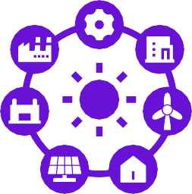
Le réseau intelligent représente une avancée significative dans la gestion et la distribution de l'électricité. Il utilise la technologie numérique, notamment le déploiement de
compteurs, afin d'établir un réseau de communication bidirectionnel entre les fournisseurs d'énergie et les consommateurs. Contrairement aux compteurs analogiques traditionnels ou même aux compteurs numériques de base, les compteurs intelligents possèdent des capacités avancées qui permettent de surveiller et de contrôler en temps réel le flux d'électricité. Cela permet de créer un système énergétique plus efficace, plus fiable et plus durable.

Avantages

    - Efficacité et fiabilité accrues : le réseau intelligent optimise la distribution d'énergie, réduit les coupures de courant et permet un rétablissement plus rapide en cas de perturbations.

Intégration des énergies renouvelables
: la technologie des réseaux intelligents facilite l'intégration transparente des panneaux solaires, des éoliennes et d'autres sources d'énergie renouvelables dans le réseau, favorisant ainsi un mix énergétique plus propre.
    - Réponse à la demande et gestion de l'énergie : en fournissant des données en temps réel sur
consommation d'énergie et conditions du réseau, le réseau intelligent permet aux consommateurs de gérer activement leur consommation d'énergie, contribuant ainsi à la fois à des économies individuelles et à la stabilité globale du réseau. Le réseau intelligent facilite l'intégration d'appareils intelligents et
permet aux consommateurs de participer à des programmes de réponse à la demande. Cela signifie que les ménages peuvent ajuster leur consommation d'énergie en fonction des conditions du réseau ou des signaux de prix, ce qui améliore encore l'efficacité et peut leur permettre de gagner des récompenses.
    - Amélioration de la gestion des pannes : le réseau intelligent permet aux services publics d'identifier et de traiter rapidement les pannes, minimisant ainsi leur impact sur les consommateurs.
- Durabilité environnementale : en favorisant l'efficacité énergétique, l'intégration des énergies renouvelables et la réponse à la demande, le réseau intelligent contribue à réduire les émissions de gaz à effet de serre et favorise un environnement plus propre.

Caractéristiques principales

- Communication bidirectionnelle : permet l'échange de données en temps réel entre les fournisseurs d'énergie et les consommateurs.
- Infrastructure de comptage avancée (AMI) : utilise des compteurs intelligents pour collecter et transmettre les données relatives à la consommation d'énergie.
- Programmes de réponse à la demande : incite les consommateurs à réduire ou à modifier leur consommation d'énergie pendant les périodes de pointe.
- Intégration des énergies renouvelables : facilite la connexion et la gestion des sources d'énergie renouvelables.
- Automatisation de la distribution : automatise les opérations du réseau pour améliorer l'efficacité et la fiabilité.
- Systèmes de gestion des pannes : permettent une identification et une réponse plus rapides en cas de coupure de courant.

Considérations importantes pour les propriétaires

  - Installation de compteurs intelligents : contactez votre fournisseur d'énergie pour vous renseigner sur la disponibilité des compteurs intelligents et les options d'installation.
  - Tarifs en fonction de l'heure d'utilisation : envisagez de participer à des tarifs en fonction de l'heure d'utilisation afin de profiter de tarifs d'électricité plus bas pendant les heures creuses.
  - Programmes de réponse à la demande : explorez les programmes de réponse à la demande proposés par votre fournisseur d'énergie pour gagner
récompenses ou crédits sur votre facture pour avoir réduit votre consommation d'énergie pendant les périodes de pointe.
- Appareils et dispositifs intelligents : investissez dans des appareils et dispositifs intelligents qui peuvent communiquer avec le réseau intelligent et vous permettre de mieux contrôler votre consommation d'énergie.
- Restez informé : Tenez-vous au courant des développements du réseau intelligent dans votre région et explorez les possibilités de participer à des initiatives d'économie d'énergie.

Points clés

Le réseau intelligent transforme le paysage énergétique et offre aux propriétaires une série d'avantages, notamment une efficacité et une fiabilité accrues, ainsi que la possibilité de participer activement au système énergétique. En adoptant les technologies du réseau intelligent et en adoptant des comportements économes en énergie, vous pouvez réduire vos coûts énergétiques, contribuer à un environnement plus propre et profiter d'un avenir énergétique plus résilient et plus durable.

Le réseau intelligent peut aider à prévenir ces coupures et à rendre l'approvisionnement en énergie plus fiable. Vous pouvez également participer à des programmes qui vous récompensent pour avoir consommé moins d'énergie pendant les périodes de pointe.

« Pendant les périodes de pointe, mon quartier subit des coupures de courant et des problèmes de tension. C'est frustrant, et je souhaite bénéficier d'un approvisionnement énergétique plus fiable. »

6. Sécurité énergétique

« Garantir une énergie fiable et abordable pour votre foyer »

Guide pratique

La sécurité énergétique désigne la disponibilité ininterrompue de sources d'énergie abordables pour répondre aux besoins
des individus, des ménages et des communautés. Elle englobe la fiabilité de l'approvisionnement énergétique, l'accessibilité financière des prix de l'énergie et la résilience du système énergétique face aux perturbations ou aux chocs. Pour les propriétaires, la sécurité énergétique signifie avoir accès
à un approvisionnement en électricité constant et abordable pour alimenter leur logement et soutenir leur vie quotidienne.

Avantages

  - Tranquillité d'esprit et confort : la sécurité énergétique apporte une tranquillité d'esprit, car vous savez que vous disposez d'une source d'énergie fiable pour que votre maison reste confortable et fonctionnelle, même en cas de conditions météorologiques extrêmes ou d'autres perturbations.
  - Stabilité financière : des prix énergétiques abordables contribuent à la stabilité financière, vous permettant de gérer efficacement votre budget et d'éviter les hausses imprévues de vos factures d'énergie.
  - Amélioration de la qualité de vie : un accès fiable à l'énergie favorise une qualité de vie élevée, vous permettant d'utiliser sans interruption vos appareils électroménagers, votre éclairage et d'autres technologies essentielles.
  - Résilience communautaire : lorsque les foyers individuels bénéficient d'une sécurité énergétique, cela contribue à la résilience globale de la communauté, garantissant que les services et infrastructures essentiels peuvent continuer à fonctionner en cas d'urgence.
  - Avantages environnementaux : La sécurité énergétique peut être assurée grâce à un mix énergétique diversifié qui inclut des sources d'énergie renouvelables, réduisant ainsi la
dépendance vis-à-vis des combustibles fossiles et contribuant à un environnement plus propre.

Mesures clés pour les propriétaires

- Efficacité énergétique : améliorer l'efficacité énergétique de votre logement grâce à l'isolation, à l'étanchéité à l'air et à l'utilisation d'appareils électroménagers à faible consommation d'énergie peut réduire votre consommation d'énergie et diminuer votre vulnérabilité aux fluctuations des prix ou aux perturbations de l'approvisionnement.
- Production d'énergie renouvelable : envisagez d'installer des panneaux solaires ou d'autres systèmes d'énergie renouvelable pour produire votre propre électricité, réduire votre dépendance au réseau et accroître votre indépendance énergétique.
- Stockage d'énergie : explorez les solutions de stockage d'énergie, telles que les batteries, afin de stocker l'énergie excédentaire produite à partir de sources renouvelables ou du réseau pour l'utiliser pendant les coupures de courant ou les périodes de pointe.
- Programmes de réponse à la demande : participez aux programmes de réponse à la demande proposés par votre fournisseur d'énergie ou des prestataires tiers afin de réduire votre consommation d'énergie pendant les périodes de pointe et de contribuer à la stabilité du réseau.
- Préparation aux situations d'urgence : élaborez un plan de préparation aux situations d'urgence qui comprend des stratégies de gestion des coupures de courant, telles que des sources d'alimentation de secours ou des solutions alternatives pour le chauffage et la cuisine.

Considérations supplémentaires

  - Choix énergétiques : choisissez un fournisseur d'électricité qui offre un service fiable et des tarifs compétitifs. Envisagez les options de tarifs d'énergie renouvelable ou les programmes solaires communautaires.
  - Engagement communautaire : participez aux initiatives et aux discussions locales sur la sécurité et la résilience énergétiques. Collaborez avec vos voisins pour explorer des solutions énergétiques communautaires, telles que les micro-réseaux ou le stockage partagé d'énergie.
- Restez informé : Tenez-vous au courant des tendances du marché de l'énergie, des évolutions politiques et des progrès technologiques susceptibles d'avoir un impact sur la sécurité énergétique. Ces connaissances vous permettront de prendre des décisions éclairées concernant vos choix énergétiques et de plaider en faveur de politiques qui favorisent un avenir énergétique sûr et durable.

Points clés

La sécurité énergétique est essentielle pour que les propriétaires puissent maintenir un logement confortable, fonctionnel et résilient. En prenant des mesures proactives pour réduire votre consommation d'énergie, adopter des sources d'énergie renouvelables et participer à des programmes de réponse à la demande, vous pouvez améliorer votre sécurité énergétique, réduire vos coûts énergétiques et contribuer à un avenir énergétique plus durable pour votre communauté et la planète.

Rendez votre maison plus économe en énergie et envisagez l'installation d'une batterie pour l'alimentation de secours. Un plan d'urgence prévoyant des solutions alternatives pour le chauffage et la cuisine peut également vous apporter une tranquillité d'esprit.

« Je vis dans une région où les conditions météorologiques extrêmes sont fréquentes, ce qui entraîne souvent des coupures de courant. Je m'inquiète pour la sécurité et le confort de ma famille lorsque le courant est coupé. »

7. Stockage d'énergie

« Favoriser l'indépendance énergétique et la résilience»

Guide pratique

Les technologies de stockage d'énergie, telles que les batteries, vous permettent de stocker l'énergie excédentaire produite à partir de sources renouvelables ou du réseau pour une utilisation ultérieure. Cette énergie stockée peut être utilisée pendant les périodes de forte demande, les coupures de courant ou lorsque les prix de l'électricité sont élevés, ce qui vous permet de mieux contrôler votre consommation d'énergie et de renforcer votre indépendance énergétique.

Avantages

Optimisation de l'utilisation des énergies renouvelables :
Si vous disposez de panneaux solaires ou d'autres systèmes d'énergie renouvelable, le stockage d'énergie vous permet de stocker l'énergie excédentaire produite pendant les périodes ensoleillées ou venteuses
pour l'utiliser la nuit ou pendant les jours nuageux ou calmes. Cela permet de maximiser l'autoconsommation d'énergie renouvelable et de réduire la dépendance au réseau.
  - Réduction des coûts grâce aux tarifs en fonction de l'heure d'utilisation : le stockage d'énergie peut vous aider à tirer parti des tarifs en fonction de l'heure d'utilisation (TOU) en stockant l'électricité pendant les heures creuses, lorsque les tarifs sont plus bas, et en l'utilisant pendant les heures de pointe, lorsque les tarifs sont plus élevés. Cela peut vous permettre de réaliser d'importantes économies sur vos factures d'électricité.
  - Alimentation de secours en cas de panne : en cas de panne de courant, les systèmes de stockage d'énergie peuvent fournir une alimentation de secours aux appareils et dispositifs essentiels, garantissant ainsi votre confort et votre sécurité.
  - Stabilité et soutien du réseau : le stockage d'énergie peut contribuer à l'équilibre du réseau en fournissant des services auxiliaires, tels que la régulation de fréquence et le soutien de tension. Cela contribue à un approvisionnement en électricité plus stable et plus fiable pour tous.
- Réduction de l'empreinte carbone : en permettant une plus grande utilisation des énergies renouvelables et en réduisant la dépendance aux centrales à combustibles fossiles, le stockage d'énergie contribue à réduire les émissions de carbone et favorise un environnement plus propre.

Considérations clés pour les propriétaires

- Technologie des batteries : La technologie des batteries évolue rapidement, avec différentes compositions chimiques et fonctionnalités disponibles. Renseignez-vous sur les dernières options et tenez compte de facteurs tels que la capacité (la quantité d'énergie que la batterie peut stocker), la durée de vie, l'efficacité, la sécurité et la garantie.
- Dimensionnement du système : déterminez la taille appropriée de la batterie en fonction de vos besoins énergétiques, de la capacité de production d'énergie renouvelable et de la durée d'alimentation de secours souhaitée.
- Coût et incitations financières : évaluez le coût initial du système de batterie, les frais d'installation et les coûts d'entretien courants. Renseignez-vous sur les incitations financières disponibles, telles que les crédits d'impôt ou les remises, qui peuvent aider à compenser l'investissement initial.

  - Intégration avec les systèmes existants : assurez-vous que le système de batterie est compatible avec vos panneaux solaires, votre onduleur et vos autres composants électriques existants. Déterminez si vous avez besoin d'un onduleur hybride capable de gérer à la fois l'énergie solaire et le stockage par batterie.
  - Entretien et surveillance : suivez les recommandations du fabricant pour l'entretien de la batterie et surveillez régulièrement ses performances afin de garantir un fonctionnement optimal et une longue durée de vie.

Points clés à retenir

Le stockage d'énergie est un élément clé de la transition vers une énergie propre, permettant aux propriétaires de contrôler leur consommation d'énergie, de réduire leur dépendance au réseau électrique et de contribuer à un avenir plus durable. En évaluant soigneusement vos besoins et en choisissant la solution de stockage d'énergie adaptée, vous pouvez exploiter tout le potentiel des énergies renouvelables et profiter des avantages de l'indépendance énergétique et de la résilience.

Une batterie peut stocker votre surplus d'énergie solaire pour l'utiliser la nuit ou pendant les heures de pointe. Cela vous permet de maximiser votre investissement solaire et de réaliser des économies. Vous pouvez également utiliser l'énergie stockée pendant les heures de pointe lorsque les tarifs d'électricité sont plus élevés, ce qui vous permet de réaliser des économies.

« J'ai des panneaux solaires, mais je trouve frustrant de ne pas pouvoir utiliser toute l'énergie supplémentaire qu'ils produisent les jours ensoleillés. Je souhaite également réduire ma facture d'électricité en utilisant des tarifs horaires. »

8. Réponse à la demande

« Participation active à l'équilibrage du réseau »

Guide pratique

Les programmes de réponse à la demande (DR) sont des initiatives qui vous incitent à réduire ou à déplacer temporairement votre consommation d'électricité pendant les périodes de forte demande sur le réseau électrique, généralement pendant les heures de pointe ou lorsque le système est soumis à une forte pression. En participant à ces programmes, vous contribuez à la stabilité du réseau et pouvez obtenir des récompenses ou des crédits sur votre facture.

Avantages

    - Réduction des coûts énergétiques : les programmes DR offrent souvent des incitations financières, telles que des crédits sur facture ou des paiements directs, pour réduire votre consommation d'énergie pendant les périodes de pointe. Cela peut vous permettre de réaliser des économies importantes sur vos factures d'électricité.
    - Stabilité et fiabilité du réseau : en réduisant la demande pendant les heures de pointe, les programmes DR contribuent à prévenir la surcharge du réseau et les coupures de courant potentielles, garantissant ainsi un approvisionnement en électricité plus fiable pour tous.
    - Avantages environnementaux : les programmes de DR peuvent réduire le besoin en centrales à combustibles fossiles, qui sont souvent utilisées pour répondre aux pics de demande. Cela permet de réduire les émissions de carbone et d'assainir l'environnement.
    - Autonomisation et contrôle : les programmes de DR vous permettent de mieux contrôler votre consommation d'énergie et de participer activement à la gestion du réseau électrique.

Comment ça marche

  - Inscription : vous vous inscrivez généralement à un programme de DR proposé par votre fournisseur d'électricité ou un fournisseur tiers.
  - Notification et contrôle : pendant les périodes de pointe, vous pouvez recevoir des notifications par e-mail, SMS ou sur un appareil intelligent vous demandant de réduire votre consommation d'électricité. Certains programmes peuvent même permettre le contrôle automatisé de certains appareils ou systèmes dans votre maison.

  - Réduction ou partage de la consommation d'énergie : vous pouvez participer aux événements de DR en ajustant les réglages de votre thermostat, en retardant l'utilisation d'appareils énergivores ou en éteignant temporairement les appareils non essentiels.
  - Récompenses et incitations : en échange de votre participation, vous pouvez recevoir des crédits sur votre facture, des paiements directs ou d'autres incitations. Les récompenses spécifiques varient en fonction du programme et de votre niveau de participation.

Considérations importantes pour les propriétaires

    - Disponibilité du programme : vérifiez auprès de votre fournisseur d'énergie ou renseignez-vous auprès de fournisseurs tiers pour connaître les programmes de réponse à la demande disponibles dans votre région.
    - Conditions d'éligibilité : certains programmes peuvent avoir des conditions d'éligibilité spécifiques, telles que la possession de certains appareils électroménagers ou l'installation d'un compteur intelligent.
    - Confort et commodité : réfléchissez à l'impact que la participation à des événements de DR pourrait avoir sur votre confort.

Points clés
et sur votre quotidien. Choisissez des programmes qui offrent une certaine flexibilité et qui correspondent à votre mode de vie.
- Exigences technologiques : certains programmes de DR peuvent nécessiter l'utilisation de thermostats intelligents, d'appareils électroménagers intelligents ou d'autres appareils connectés. Assurez-vous de disposer de la technologie nécessaire ou d'être prêt à investir dans celle-ci.
- Communication et contrôle : comprenez comment vous recevrez les notifications concernant les événements DR et comment vous pouvez contrôler votre consommation d'énergie pendant ces périodes.

Les programmes de réponse à la demande offrent aux propriétaires une occasion unique de participer activement au système énergétique, de réduire leurs coûts énergétiques et de contribuer à un réseau plus stable et plus durable. En comprenant les avantages et les considérations des programmes de réponse à la demande et en choisissant le programme adapté à vos besoins, vous pouvez devenir un consommateur d'énergie responsable et avoir un impact positif sur l'environnement.

Participer à des programmes de réponse à la demande peut vous aider à faire des économies en vous incitant à réduire votre consommation d'énergie pendant les périodes de pointe. En réglant votre thermostat ou en retardant l'utilisation d'appareils énergivores, vous pouvez contribuer à la stabilité du réseau et obtenir des récompenses ou des crédits sur votre facture.

« Mes factures d'énergie sont toujours plus élevées en été, lorsque tout le monde utilise la climatisation. Je dois trouver des moyens de réduire mes coûts énergétiques pendant ces périodes de forte demande. »

9. Audits énergétiques

« Révélez le potentiel d'efficacité énergétique de votre maison »

Guide pratique


Un audit énergétique est une évaluation professionnelle de la performance énergétique de votre maison. Il implique une inspection et analyse complètes des systèmes énergétiques de votre maison, y compris l'isolation, les systèmes de chauffage et de climatisation, les appareils électroménagers, l'éclairage et la ventilation. L'audit vise à identifier les domaines dans lesquels l'énergie est gaspillée et à fournir des recommandations d'améliorations afin d'accroître l'efficacité énergétique de votre maison.

Avantages

  - Identifier les possibilités d'économies d'énergie : un audit énergétique permet de repérer les zones spécifiques de votre maison où l'énergie est perdue ou utilisée
inefficacement. Il peut s'agir d'une isolation inadéquate, de fuites d'air, d'appareils électroménagers obsolètes ou d'un éclairage inefficace.
  - Prioriser les mises à niveau : le rapport d'audit hiérarchisera généralement les mises à niveau recommandées en fonction de leur potentiel d'économies d'énergie et de leur rentabilité, vous aidant ainsi à prendre des décisions éclairées quant à l'affectation de vos ressources.
  - Réduisez vos factures d'énergie : en mettant en œuvre les améliorations recommandées, vous pouvez réduire considérablement votre consommation d'énergie et diminuer vos factures mensuelles.
  - Améliorez le confort de votre maison : la résolution des problèmes d'efficacité énergétique peut conduire à un environnement de vie plus confortable, avec un meilleur contrôle de la température, une réduction des courants d'air et une amélioration de la qualité de l'air intérieur.
  - Augmentez la valeur de votre maison : les maisons écoénergétiques sont de plus en plus recherchées sur le marché immobilier. Un audit énergétique peut vous aider à identifier les améliorations susceptibles d'augmenter la valeur de revente de votre propriété.
- Avantages environnementaux : en réduisant votre consommation d'énergie, vous réduisez également votre empreinte carbone et contribuez à un environnement plus propre.

Mesures clés pour les propriétaires

- Planifiez un audit professionnel : contactez un auditeur énergétique qualifié ou un prestataire d'évaluation énergétique
pour planifier un audit de votre maison.
- Préparez-vous à l'audit : rassemblez des informations sur vos factures d'énergie, l'utilisation de vos appareils électroménagers et les mesures d'efficacité énergétique existantes dans votre maison.
- Participez à l'audit : soyez présent pendant l'audit et posez des questions pour comprendre les conclusions et les recommandations de l'auditeur.
- Examinez le rapport d'audit : examinez attentivement le rapport d'audit, qui détaillera les problèmes d'efficacité énergétique identifiés et les améliorations recommandées.
- Mettez en œuvre les améliorations recommandées : classez les améliorations recommandées par ordre de priorité en fonction de votre budget et de vos objectifs en matière d'économies d'énergie. Envisagez de demander des devis à des entrepreneurs pour toute amélioration majeure.

  - Surveillez et suivez les progrès : après avoir mis en œuvre les améliorations, surveillez vos factures d'énergie et suivez vos progrès pour vous assurer que vous réalisez les économies escomptées.

Considérations supplémentaires

  - Audits DIY : bien que les audits professionnels soient recommandés pour une évaluation complète, vous pouvez également réaliser un audit énergétique DIY de base à l'aide d'outils et de ressources en ligne.
- Incitations financières : explorez les remises, crédits d'impôt ou options de financement disponibles qui peuvent vous aider à compenser le coût des mises à niveau écoénergétiques.
- Avantages à long terme : les améliorations en matière d'efficacité énergétique peuvent nécessiter un investissement initial, mais elles sont généralement rentabilisées au fil du temps grâce à la réduction des factures d'énergie et à l'amélioration du confort de votre logement.
- Impact environnemental : améliorer l'efficacité énergétique de votre maison est un moyen concret de réduire votre impact environnemental et de contribuer à un avenir plus durable.

Points clés

Les audits énergétiques sont un outil précieux pour les propriétaires qui cherchent à comprendre et à améliorer la performance énergétique de leur maison. En identifiant les domaines à améliorer et en fournissant des recommandations concrètes, les audits énergétiques vous permettent de prendre des décisions éclairées concernant les améliorations énergétiques, de réduire vos factures d'énergie et de créer une maison plus confortable et plus durable.

« Nous venons d'emménager et je ne sais pas si notre nouvelle maison est économe en énergie. Je souhaite trouver des moyens de l'améliorer et prendre des décisions judicieuses en matière de rénovation. »

Un audit énergétique fournit une évaluation détaillée de la consommation énergétique de votre maison, met en évidence les points à améliorer et vous aide à hiérarchiser les rénovations.

10. Prosommateur

« Donner aux propriétaires les moyens de devenir des producteurs d'énergie »

Guide pratique

Un prosommateur est un individu ou un ménage qui non seulement consomme de l'énergie, mais en produit également, généralement grâce à l'installation de technologies d'énergie renouvelable telles que des panneaux solaires ou de petites éoliennes. Ce double rôle permet aux prosommateurs de participer activement à la transition énergétique, de réduire leur dépendance au réseau électrique et de générer potentiellement des revenus supplémentaires.

Avantages

  - Réduction des factures d'énergie et augmentation des économies : en produisant votre propre électricité, vous pouvez compenser de manière significative votre consommation d'énergie provenant du réseau, ce qui se traduit par une baisse de vos factures mensuelles. Dans certains cas, vous pouvez même produire un surplus d'énergie que vous pouvez revendre au réseau en échange de crédits ou de paiements, ce qui augmente encore vos économies.

Indépendance énergétique et autosuffisance: les prosommateurs ont un plus grand contrôle sur leur approvisionnement énergétique, ce qui réduit leur
vulnérabilité aux pannes de réseau, aux fluctuations de prix et aux interruptions d'approvisionnement. Cela permet aux propriétaires de devenir plus autonomes et résilients dans leur consommation d'énergie.
  - Durabilité environnementale : la production et la consommation de votre propre énergie renouvelable réduisent considérablement votre empreinte carbone et contribuent à un environnement plus propre. En tant que prosommateur, vous participez activement à la lutte contre le changement climatique et favorisez un avenir énergétique plus durable.
  - Augmentation de la valeur immobilière : les maisons équipées de systèmes d'énergie renouvelable, tels que des panneaux solaires, ont souvent une valeur de revente plus élevée que les maisons traditionnelles. Cela peut représenter un avantage financier considérable pour les propriétaires qui envisagent de vendre leur bien immobilier à l'avenir.

Innovation technologique et adoption : Devenir un prosommateur encourage l'adoption de technologies innovantes, telles que les panneaux solaires, les systèmes de stockage par batterie et les outils intelligents de gestion de l'énergie domestique. Cela favorise le progrès technologique et accélère la transition vers un système énergétique plus propre et plus efficace.

Considérations clés pour les propriétaires

- Investissement initial et financement : L'installation de systèmes de production et de stockage d'énergie renouvelable peut nécessiter un investissement initial important. Cependant, diverses options de financement, telles que les prêts, les contrats de location ou les contrats d'achat d'électricité (CAE), peuvent rendre ces technologies plus accessibles et plus abordables.

- Expertise technique et maintenance : assurez-vous de faire appel à des installateurs et à des prestataires de maintenance qualifiés afin de garantir l'installation et l'entretien corrects de votre système d'énergie renouvelable. Une maintenance et une surveillance régulières sont essentielles pour optimiser les performances et la longévité du système.
- Connexion au réseau et comptage net : familiarisez-vous avec les règles et réglementations régissant la connexion au réseau et le comptage net dans votre région. Travaillez avec votre fournisseur d'énergie local afin de garantir la conformité

et de comprendre les éventuelles restrictions ou exigences relatives à la réinjection de l'énergie excédentaire dans le réseau.
  - Gestion et optimisation de l'énergie : utilisez des outils et des stratégies de gestion de l'énergie pour optimiser votre consommation et vos modes de production d'énergie. Cela peut impliquer de déplacer les activités à forte consommation d'énergie vers les moments où votre système d'énergie renouvelable
génère un surplus d'électricité ou d'utiliser des batteries de stockage pour maximiser l'autoconsommation.
- Engagement communautaire : entrez en contact avec d'autres prosommateurs de votre communauté afin de partager vos connaissances, vos expériences et vos meilleures pratiques. Envisagez de rejoindre ou de créer une communauté énergétique locale afin de collaborer sur des projets d'énergie renouvelable et de promouvoir des politiques qui soutiennent les prosommateurs.

Points clés à retenir

Devenir prosommateur permet aux propriétaires de jouer un rôle actif dans la transition énergétique, de réduire leur impact environnemental et de réaliser des économies sur leurs factures d'énergie. En produisant votre propre énergie renouvelable et en participant au marché local de l'énergie, vous contribuez à un système énergétique plus durable, plus résilient et plus démocratique. Adoptez le modèle prosommateur et participez à la construction d'un avenir énergétique plus propre et plus autonome.

Devenez prosommateur ! Produisez votre propre énergie renouvelable grâce à des panneaux solaires et revendez éventuellement votre surplus d'électricité au réseau. Cela vous permettra non seulement de réduire vos factures d'énergie, mais aussi de contribuer à un avenir énergétique plus durable.

« Je suis passionné par les énergies renouvelables et je souhaite jouer un rôle plus important dans la solution. Je souhaite également réduire mes factures d'énergie et peut-être même gagner de l'argent grâce à mes choix énergétiques. »

Faites dès aujourd'hui le premier pas vers une maison plus économe en énergie ! Contactez votre fournisseur d'énergie pour vous renseigner sur l'installation de compteurs intelligents et découvrir les tarifs disponibles en fonction de l'heure d'utilisation. Commencez à adopter des habitudes économes en énergie et renseignez-vous sur les remises ou les incitations locales pour passer à des appareils électroménagers économes en énergie. Envisagez de programmer un audit énergétique afin d'identifier les principaux domaines à améliorer et d'explorer le potentiel des sources d'énergie renouvelables telles que les panneaux solaires. En agissant, vous pouvez réduire vos factures d'énergie, augmenter la valeur de votre maison et contribuer à un avenir durable.

Les propriétaires sont encouragés à évaluer leur situation individuelle et à choisir les mesures qui correspondent à leurs besoins et priorités spécifiques.

Remarques finales
En comprenant ces termes et concepts clés, vous pouvez exploiter la puissance des technologies numériques pour optimiser votre consommation d'énergie, réduire votre impact environnemental et créer un foyer plus confortable et plus durable. N'oubliez pas que chaque mesure que vous prenez en faveur de l'efficacité énergétique contribue à un avenir meilleur pour nous tous.

Remerciements

Sources générales

Réseaux et compteurs intelligents - Commission européenne : https://energy.ec.europa.eu/topics/markets-and-consumers/smart-grids-and-meters_en Licence : Licence Creative Commons (CC BY 4.0)

Performance énergétique des bâtiments - Commission européenne : https://energy.ec.europa.eu/topics/energy-efficiency/energy-efficient-buildings_en Licence : Licence Creative Commons (CC BY 4.0)

Appareils électroménagers intelligents : lancement du code de conduite européen pour l'interopérabilité - Commission européenne : https://joint-research-centre.ec.europa.eu/jrc-news-and-updates/energy-smart-appliances-launch-eu-code- conduct-interoperability-2024-04-23_en
Licence : Licence Creative Commons (CC BY 4.0)

Énergies renouvelables - Commission européenne : https://energy.ec.europa.eu/topics/renewable-energy_en Licence : Licence Creative Commons (CC BY 4.0)

Sécurité énergétique - Commission européenne : https://energy.ec.europa.eu/topics/energy-security_en Licence : Licence Creative Commons (CC BY 4.0)

Alliance européenne pour les batteries - Commission européenne : https://energy.ec.europa.eu/topics/research-and-technology/energy-storage_en Licence : licence Creative Commons (CC BY 4.0)

Réponse à la demande - ACER (Agence de coopération des régulateurs de l'énergie) :
https://www.acer.europa.eu/news-and-events/news/enabling-energy-consumers-and-small-players-play-their-role- autumn-consultation-demand-response
Licence : Licence Creative Commons (CC BY 4.0)

Directive sur l'efficacité énergétique - Commission européenne : https://energy.ec.europa.eu/topics/energy-efficiency/energy- efficiency-targets-directive-and-rules/energy-efficiency-directive_en
Licence : Licence Creative Commons (CC BY 4.0)

Paquet « Une énergie propre pour tous les Européens » - Commission européenne : https://energy.ec.europa.eu/topics/markets- and-consumers/energy-consumers-and-prosumers_en
Licence : Licence Creative Commons (CC BY 4.0)

Dossier d'information et d'engagement
Ces informations font partie d'un dossier d'information et d'engagement complet conçu pour donner à chacun les moyens de participer à la transition énergétique numérique. Il fournit des conseils pratiques et des ressources pour aider à comprendre les concepts clés, prendre des décisions éclairées et participer activement à la construction d'un avenir énergétique plus durable.

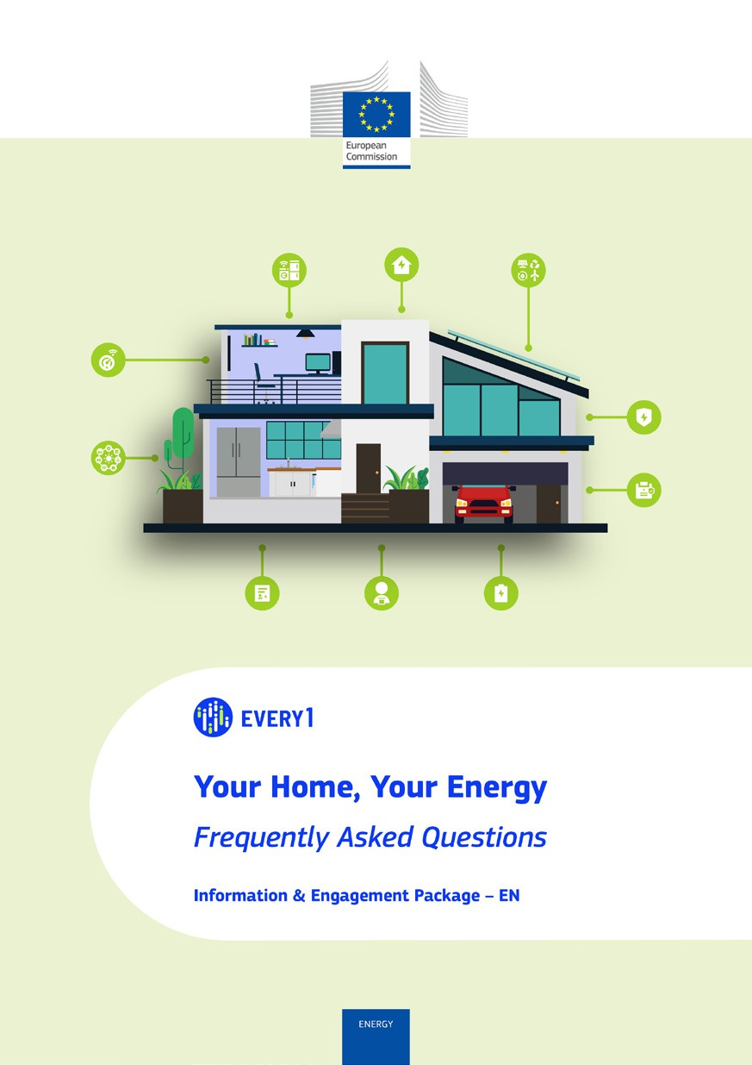
FAQ

Affiche
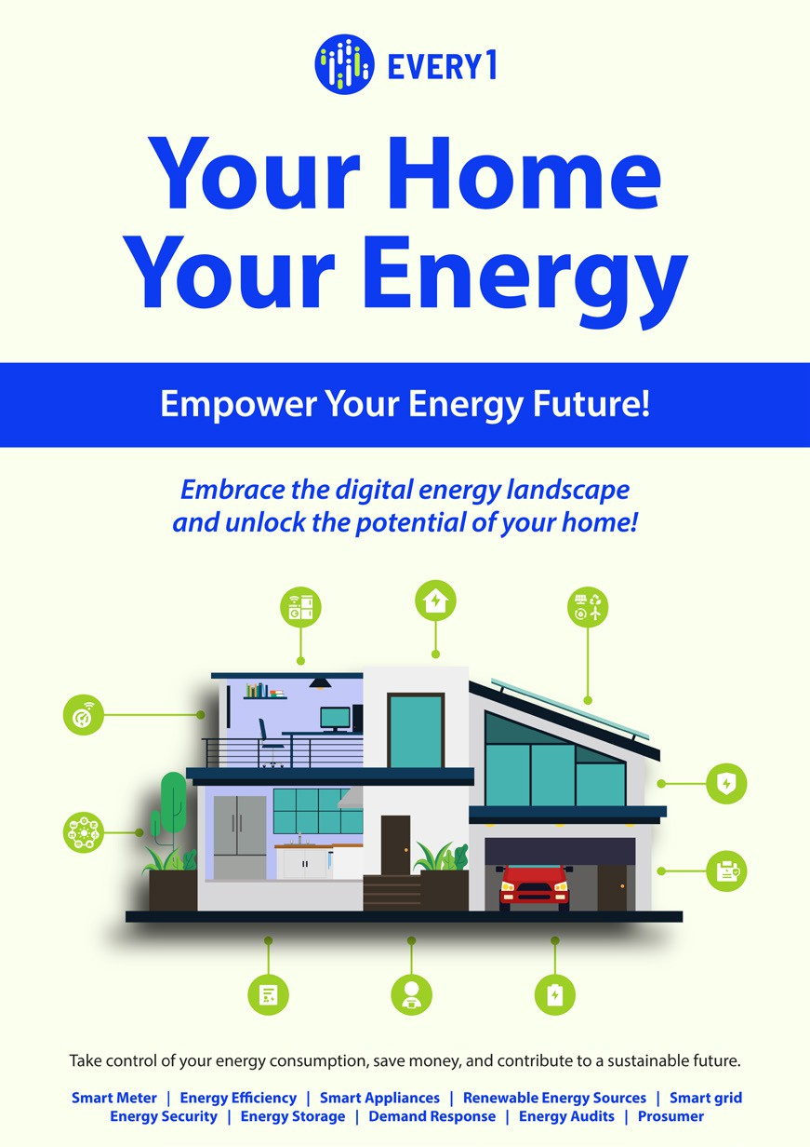

Votre maison, votre énergie
Guide pratique sur l'efficacité énergétique et les technologies intelligentes

Dossier d'information et d'engagement – FR

Nous vous serions reconnaissants de nous faire part de vos commentaires ici.
Vos observations et recommandations sont précieuses pour nous dans le cadre de ce matériel pédagogique.


